Tuiles en chocolat
Ingrédients:
Du chocolat, rien que du chocolat ;-)
Préparation:
Faire fondre du chocolat au bain-marie; mettre dans un flacon et dresser des arabesques sur un silpat.
Décoller une fois refroidi.
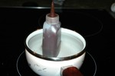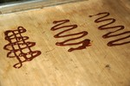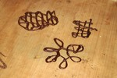
Simplissime mais tellement joli!
Une recette pour mettre en valeurs vos tuiles:
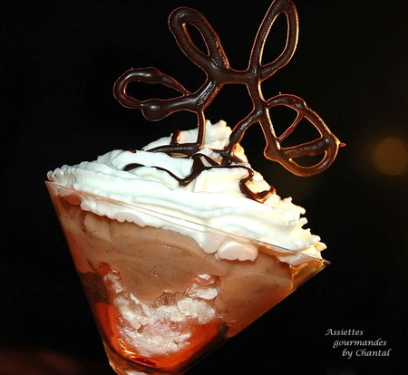
Mont blanc en verrine au coulis de cacao
Assiettes Gourmandes
http://assiettesduchef.canalblog.com
assiettes.gourmandes@yahoo.fr

